„Hol volt, hol nem volt, még az Óperenciás-tengeren is túl, volt egyszer egy nagy székely falu. Mádéfalva volt a neve. Egy hideg téli hajnalon ágyúszóra ébredtek az emberek. Mária Terézia leágyúztatta az egész falut. Volt ott sírás, jajgatás. Aki meg nem halt, s el tudott futni, elfutott az erdőbe, onnat elvándoroltak Bukovinába.
Keserves tél volt. Öt magyar falu lett belőlük. Dolgozgattak s közben elszaporodtak. Idegen földön, de gyökeret eresztettek. Viseletüket megtartották, s anyanyelvüket megőrizték. Emiatt sokat szenvedtek. Magyarul nem tanulhattak, csak titokban.
Így éldegéltek, amíg el nem jött a második világháború. Összeültek az ország nagy emberei, s elhatározták, a székelyeket haza kell hozni Magyarországra. Hej, istenem, micsoda öröm volt! Menjünk haza! Csak az idősebb, tapasztalt emberek nem örvendtek. Itt hagyni a szülőföldet? Idegenbe menni? Mire s hova? Újrakezdeni az életet? Elhagyni szép, galambdúcos faházakat? Megint vándorolni? De ha egy jött, akkor mindenkinek jönni kellett.
Így indultak útra. Kétheti hányódás után megérkeztek a Bácskába. Egyenes vidék volt, szerbek lakta terület. De a nyugtalanság mindenki szívében ott bujkált. ,,Ez a föld nem a miénk'' – mondogatták az emberek. Pedig hányszor mondták, itt élnetek és halnotok kell. Elhitték. Sok falu lett belőlük. Dolgozgattak, építettek, tervezgettek. De nem sokáig.
Rövid három esztendő után egy vasárnap délután kidobolták, egy órán belül mindenki hagyja el a falut. Hamarjában összepakoltak, vitték, amit lehetett. A szekérre sátrat csináltak, a szekér derekába a tulipános ládát, abba beletették, amit tudtak. Főleg az ősi kincsét, amit a szülőföldről hoztak, belepakolták. A tarisznyába tettek egy kicsi ennivalót, s útnak indultak. Minden ott maradt. Októberben hova, merre egy csomó gyermekkel? Egyik útközben született, a másik öreg meghalt, s az élet így ment tovább. Így értek sokan Zalába. Tavaszig meghúzták magukat. Sokan a gazdáknál dolgoztak, hogy enni kapjanak. A férfiak katonák voltak, s aki itthon volt, bunkert ásni járt.
Tavasszal eltelepítették Tolna megyébe a többségüket, Jelenleg is itt vannak. Német lakta terület volt. Kitelepítették őket, de volt, aki ott maradt. Így élni, dolgozni, újrakezdeni az életet. Ennyi vándorlás, csalódás után. Na, de megbarátkoztak a sorsukkal. Nem vetik egymás szemére azt, hogy te miért jöttél ide. Összeházasodtak. Nagyon jól vannak. Építkeznek, s szép házaik vannak. Kacsalábon forgó paloták. Élnek boldogan, amíg meg nem halnak. Itt a vége.
Ez tiszta igaz volt.”
Terület: 39,39 km
Népesség: 2726 fő
Magyar lakósság: 2568 fő
Település legfontosabb részei: Patakelve, Alszeg, Vargaszeg, állomás környéke és a Főút mellett
A székelyek lakta falu neve mára egybeforrt a "Madéfalvi veszedelemmel". 1764. január 7-én az osztrák császári katonaság itt mészárolt le 200 székelyt, akik tiltakoztak a határõrezred felállítása ellen („madéfalvi veszedelem”). Ezután indult meg a székelyek tömeges kivándorlása.
Tourinform iroda:
http://bogatregio.eu/hu/fedezd-fel/madefalva.html
Bogátinfó Turisztikai Információs Iroda
Siculeni (Csíkmadéfalva)
Str. Principală, Nr. 104
GPS: 46.434396, 25.766265

Szálláshelyek
Amadé Panzió***:
http://bogatregio.eu/hu/Panzio-Csikmadefalva/Amade-Panzio-u24667.html

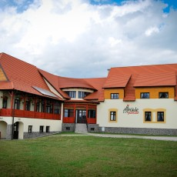
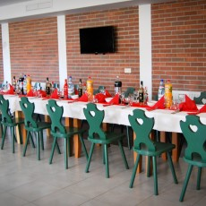

Csengettyűs Panzió***:
http://bogatregio.eu/hu/Panzio-Csikmadefalva/Csengettyus-Panzio-u24701.html

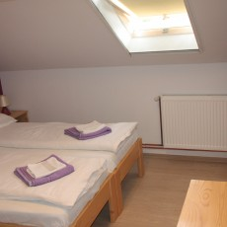

Madéfalvi Menedékház
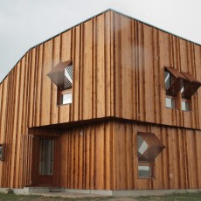
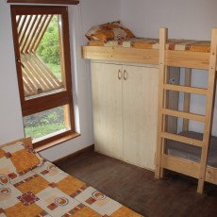

Programok, fesztiválok:

Látványosságok, galéria:
(fotók)

